Ziele:
Mit diesem Arbeitsblatt…
- erforschen und verstehen Sie die Lichtreflexion und wie die Lichtstrahlen von verschiedenen Medien reflektiert werden,
- erforschen und verstehen Sie die Lichtbrechung und wie die Lichtstrahlen beim Übergang in ein anderes lichtdurchlässiges Medium ihre Ausbreitungsrichtung ändern,
- lernen Sie die Brechungsindizes verschiedener Medien kennen,
- messen Sie den Einfallswinkel, den Reflexionswinkel und den Brechungswinkel,
- messen Sie die Intensität des reflektierten und des gebrochenen Lichtstrahls,
- wenden Sie das Brechungsgesetz (Snelliussches Gesetz) an und experimentieren dazu mit einem Lichtstrahl (Laserstrahl),
- beobachten und untersuchen Sie, wie Lichtstrahlen gebrochen werden, wenn sie von einem weniger dichten Medium in ein dichteres lichtdurchlässiges Medium übergehen,
- beobachten und untersuchen Sie, wie Lichtstrahlen gebrochen werden, wenn sie von einem dichten Medium in ein weniger dichteres lichtdurchlässiges Medium übergehen,
- erforschen Sie die Totalreflexion.
Arbeitsmittel / Simulation
Die interaktive Simulation Lichtbrechung (Bending Light) steht auf folgenden Quellen zur Verfügung:
- PhET der Universität von Colorado (USA)
https://phet.colorado.edu/de/simulation/bending-light
- Mediothek im Thüringer Schulportal (Die moderne HTML5-Variante verwenden.)
https://www.schulportal-thueringen.de/web/guest/media/detail?tspi=3185
- Oder die Simulation wird Ihnen als HTML5-Datei in der Schulcloud zur Verfügung gestellt.
Fragen und Aufgaben zur Vorbereitung
- Warum sehen wir Objekte und Gegenstände? Warum sehen wir ein Bild von unserem Gesicht auf einem ebenen Spiegel, aber nicht auf einem Stück Papier?
- Was passiert mit einem Lichtstrahl, wenn er von einem optisch weniger dichten Medium wie Luft in ein optisch dichteres Medium wie Wasser oder Glas übergeht?
Nutzen Sie dazu den Film „Optik: Anvisieren von Objekten unter Wasser“ in der Mediothek des TSP https://www.schulportal-thueringen.de/web/guest/media/detail?tspi=13359
oder er steht Ihnen in der Schulcloud zur Verfügung.
- Informieren Sie sich über das Reflexionsgesetz.
Video ohne Ton (CC 0): www.youtube.com/watch?v=m2fim0Ej9Jw
Video in englischer Sprache: www.youtube.com/watch?v=Hy3oMx3eupw
alternativ
Das Reflexionsgesetz I musstewissen Physik: www.youtube.com/watch?v=uCoSj1N7Qc0
- Was ist der Brechungsindex eines Mediums?
- Was versteht man unter Lichtbrechung?
Video in deutscher Sprache: www.youtube.com/watch?v=Qfw4o70dN2Q
Video in englischer Sprache: www.youtube.com/watch?v=NtjTzuEPpb4
Video in deutscher Sprache: www.youtube.com/watch?v=ozyMa884rIo
- Was ist das Snelliussches Brechungsgesetz?
Video in deutscher Sprache: /www.youtube.com/watch?v=V9tUiFWednA
Video in englischer Sprache: www.youtube.com/watch?v=NtjTzuEPpb4
- Was ist mit Totalreflexion des Lichts gemeint und wann tritt sie auf?

Aktivitäten mit der PhET-Simulation „Lichtbrechung“
Starten Sie die Interaktive Simulation „Lichtbrechung“ (Bending Light).
Wählen Sie in die Option „Einleitung“. Wählen Sie oben links Lichtstrahl. Ändern Sie den Einfallswinkel, indem Sie den Laser bewegen, und beobachten Sie den Brechungswinkel, den Reflexionswinkel und die Intensität des Strahls, wenn er vom ersten Medium in das zweite Medium übergeht.
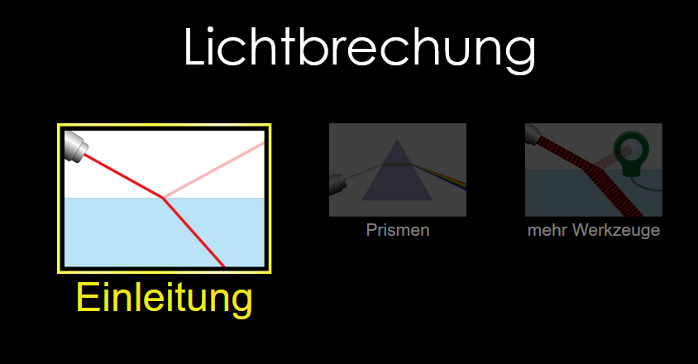
Laser bewegen
Lichtstrahl wählen
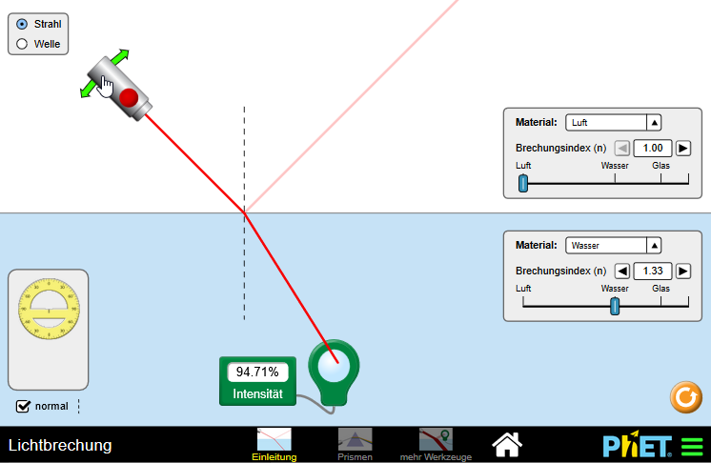
Werkzeuge auswählen und in das Bild ziehen
Intensität messen
Medium unten auswählen
Medium oben auswählen
Laser einschalten

Medien: Luft / Wasser
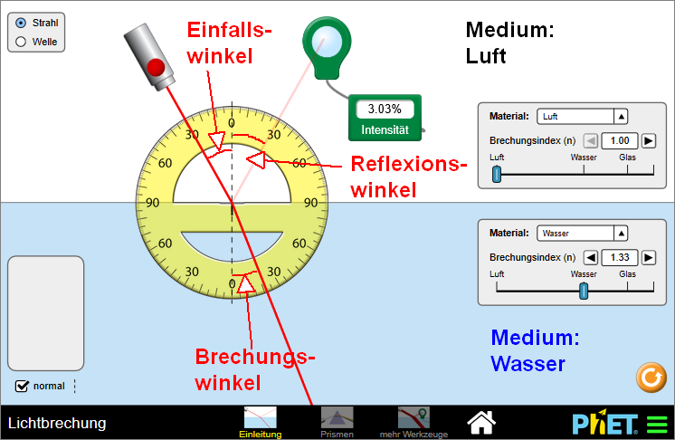
Hinweis: Die schwarze (gestrichelte) senkrechte Linie im Bild heißt „Einfallslot“ oder „Normale“.
- Was passiert mit dem einfallenden Lichtstrahl, wenn er auf die Grenzfläche trifft und aus der Luft ins Wasser gelangt? Ist der Strahl in Richtung der Normalen oder von der Normalen weg gebogen?
- Was passiert mit dem gebrochenen Lichtstrahl im Wasser und dem reflektierten Lichtstrahl in der Luft, wenn der Einfallswinkel in Luft zunimmt?
- Was passiert mit der Intensität des reflektierten und des gebrochenen Lichtstrahls, wenn der Einfallswinkel in der Luft zunimmt?
- Stellen Sie den Einfallswinkel im Medium Luft auf 30 ° ein. Berechnen Sie den Brechungswinkel in Wasser mit dem Snelliusschen Brechungsgesetz (ermitteln Sie die genaue Zahl).
Überprüfen Sie Ihr Ergebnis mit der Simulation, indem Sie den Winkelmesser verwenden und die Winkel messen. (Ziehen Sie dazu das Werkzeug auf dem Simulationsbildschirm.) Vergleichen Sie die Ergebnisse.
- Wiederholen Sie die Untersuchung, indem Sie den Einfallswinkel vergrößern und auf 45° und 60° einstellen. Wenden Sie das Brechungsgesetz an und berechnen Sie den Brechungswinkel in Wasser (die genauen Zahlen). Überprüfen Sie die berechneten Ergebnisse mit den in der Simulation ermittelten und vergleichen Sie.
- Was passiert mit den gebrochenen und reflektierten Lichtstrahlen, wenn der Einfallswinkel 90 ° beträgt?
- Was ist, wenn der einfallende Lichtstrahl senkrecht auf die Grenzfläche trifft?
Das heißt, der Einfallswinkel ist Null Grad.
Medien: Wasser / Luft
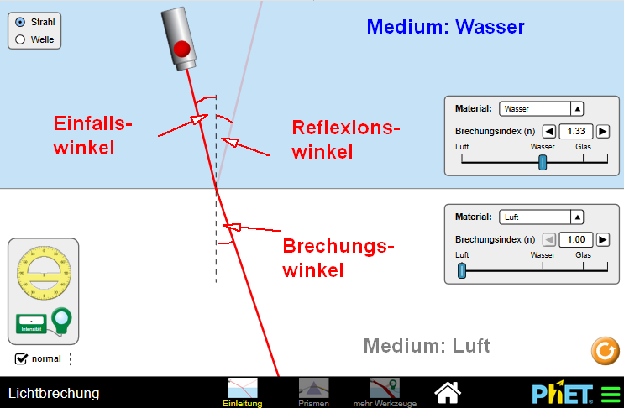
Hinweis: Die schwarze (gestrichelte) senkrechte Linie im Bild heißt „Einfallslot“ oder „Normale“.
- Was passiert mit dem einfallenden Lichtstrahl, wenn er auf die Grenzfläche trifft und aus dem Wasser in die Luft gelangt? Ist der Strahl in Richtung der Normalen oder von der Normalen weg gebogen?
- Was passiert mit dem gebrochenen Lichtstrahl in der Luft und dem reflektierten Strahl im Wasser, wenn der Einfallswinkel zunimmt? Was passiert mit dem gebrochenen Strahl, wenn der Einfallswinkel 50° beträgt?
- Was passiert mit der Intensität des reflektierten und des gebrochenen Strahls, wenn der Einfallswinkel im Wasser zunimmt?
- Stellen Sie den Einfallswinkel im Medium Wasser auf 30° ein. Berechnen Sie den Brechungswinkel in Luft mit dem Snelliusschen Brechungsgesetz (ermitteln Sie die genaue Zahl). Überprüfen Sie Ihr berechnetes Ergebnis mit der Simulation, indem Sie den Winkelmesser verwenden und die Winkel messen.

- Vergrößern Sie den Einfallswinkel von 0° in kleinen Schritten und finden Sie den kritischen Winkel, ab dem der Lichtstrahl nicht mehr vom Wasser in die Luft übergeht. Wie heißt diese besondere Erscheinung?
- Erklären Sie, warum das Wasser in einem See immer flacher aussieht als es wirklich ist. Fügen Sie ein Screenshot (Bild) aus der Simulation für Ihre Argumentation hinzu.
Medien: Glas / Wasser
- Beantworten Sie die obigen Fragen für den Übergang von Glas in Wasser.
- Vergrößern Sie den Einfallswinkel von 0°in kleinen Schritten und finden Sie den kritischen Winkel, ab dem der Lichtstrahl nicht mehr vom Glas in Wasser übergeht. Wie heißt diese besondere Erscheinung?
Medien: Luft / unbekanntes Medium A (Rätsel A)
Berechnen Sie mit einem Winkelpaar aus der Simulation den Brechungsindex des unbekannten Mediums A. Verwenden Sie die folgende Tabelle, um das Medium A zu bestimmen.
Medium | Index n | Medium | Index n | Medium | Index n
Vakuum | 1,00000 | Glyzerin | 1,473 | Flintglas EDF-3 | 1,7200
Luft | 1,00029 | Zuckerlösung 80% | 1,49 | Methyleniodid | 1,74
Eis | 1,31 | Kronenglas | 1,52 | Saphir | 1,77
Wasser 20° | 1,33 | Kronenglas C-1 | 1,523 | Seltenerd-Flintgl. | 1,7-1,84
Aceton | 1,36 | Natriumchlorid | 1,54 | Lantahn-Flintglas | 1,82-1,98
Ethylalkohol | 1,36 | Polystyrol | 1,55-1,59 | Arsentrisulfidglas | 2,04
Zuckerlösung 30% | 1,38 | Schwefelkohlenstoff | 1,63 | Diamant | 2,417
Fluorit | 1,433 | Flintglas | 1,57-1,75
Quarzglas | 1,46 | Schweres Flintglas | 1,65
Tabelle: Verschiedene lichtdurchlässige Medien und deren Brechungsindex n
Quelle: http://hyperphysics.phy-astr.gsu.edu/hbase/Tables/indrf.html#c1
Medien: Luft / unbekanntes Medium B (Rätsel B)
Berechnen Sie ebenso den Brechungsindex n des unbekannten Mediums B.
Verwenden Sie die Tabelle, um das Medium B zu bestimmen.
Medien: Luft / Benutzerdefiniert
Das Medium oben bleibt Luft. Stellen Sie das zweite Medium darunter in den benutzerdefinierten Modus.
Ändern Sie den Brechungsindex n vom unteren Medium (z. B. per Schieberegler) und beobachten Sie die Simulation. Was fällt Ihnen auf?
Sie können das Medium oben ebenso ändern, weitere Nachforschungen anstellen und vergleichen.

